Муниципальное бюджетное общеобразовательное учреждение
«Лицей № 28 г. Йошкар-Олы»

Конспект урока по технологии
во 2 классе
«Работа с бумагой и картоном.
Филигрань. Подснежники».

подготовила
учитель начальных классов
Иванова Елена Вениаминовна

г. Йошкар-Ола
2014
Урок технологии во 2 классе.
Тема урока: «Работа с бумагой и картоном. Филигрань. Подснежники».
Цели и задачи:
- выполнить коллективную работу в технике квиллинг;
- закрепить умения и навыки работы с бумагой;
- учить работать самостоятельно в группах;
- развивать воображение, мышление, память;
- расширять кругозор учащихся;
- воспитывать экономное, бережное отношение к бумаге,
- воспитывать чувство уважения и гордости к своему родному краю.
Оборудование: цветная бумага, клей, зубочистка, салфетки, лист ватмана, стержень ручки для закручивания бумажных полосок, линейка трафаретная с отверстиями.
Ход урока:
- Организационный момент.
Долгожданный дан звонок,
Начинается урок,
Он пойдёт ребятам впрок.
- Актуализация знаний.
-Отгадайте зашифрованное слово: ЛИНГЛИВК.
(квиллинг)
-Мы будем работать в технике квиллинг. Квиллинг или бумажная филигрань – искусство скручивать длинные, узкие полоски бумаги в спиральки, видоизменять их форму и составлять из полученных деталей объёмные или плоские изделия.
Слово произошло от английского квил – птичье перо.
В средневековой Европпе монахини создавали изящные медальоны, закручивая на кончике пера бумагу.
В XV в. – считалось искусством.
В XIX в. – считалось дамским развлечением.
III. Новая тема.
1). Отгадайте загадку.
Тает снежок,
Ожил лужок,
День прибывает,
Когда это бывает? (Весна)
- Назовите признаки весны в природе.
-Восстановите последовательность:
зацветают  растения |  | возвращаются  птиц из тёплых  краёв |  | больше  солнечного  тепла |  | появляются  насекомые |  | тает  снег
-После долгого зимнего сна просыпается природа. Чуть пригрело солнышко – заплакали сосульки, почернел снег, а там, глядишь, потекли ручейки, а на проталинах появились первые цветы.
2). Игра «Составь слово» (из «разбросанных» на доске слогов дети составляют слова: сон-трава, мать - и - мачеха, первоцвет, подснежник, медуница, хохлатка, ландыш).
3). Работа в парах.
- Найдите на партах фотографии цветов. Я назову растение, а вы покажите соответствующую фотографию. Проверьте (учитель показывает фотографию большего формата).
-Что заметили? (На партах одна фотография лишняя.)
-Что это за растение? Отгадайте загадку.
У занесённых снегом кочек
Под белой шапкой снеговой.
Нашли мы маленький цветочек,
Полузамёрзший, чуть живой. (Подснежник)
4). Подснежник - галантус (с лат. гала – молоко, антус – цветок), расцветая в окружении снега и сам похож на снежинку. В корневищах, луковицах, клубнях находятся питательные вещества, они то и помогают ему зацвести так рано. Отцветёт и будет копить питательные вещества всю весну и лето.
5). Иногда, кажется, что зацвели все эти цветы, чтобы украсить ещё хмурые леса, доставить радость людям.
И тем обиднее, что люди не ценят этого.
Если я сорву цветок,
Если ты сорвёшь цветок,
Если все: и я, и ты,
Если мы сорвём цветы –
Опустеют все поляны
И не будет красоты!
Букеты можно собирать из тех цветов, которые выращивает человек.
- Физкультминутка (автор неизвестен).
Спал цветок и вдруг проснулся.  Больше спать не захотел.  Шевельнулся, потянулся,  Взвился вверх и полетел. | Поворот туловища вправо, влево.  Наклоны туловища вперёд, назад.  Руки вверх, наклониться.  Руки вверх, взмахи руками.
V. Анализ изделия.
- В пьесе-сказке «Двенадцать месяцев» С.Я.Маршака капризная королева потребовала целую корзину подснежников. Нам тоже хочется украсить класс цветами, но мы знаем, что их срывать нельзя. Сегодня на уроке мы соберём полную корзину подснежников, которые сделаем своими руками.
- Какой материал мы будем использовать на уроке? (Для этого нам понадобятся полоски белой, из них мы будем делать цветы, и полоски зелёной бумаги, для стебля и листьев, а также стержень ручки и зубочистка для точного нанесения клея. Цветы выполним в технике квиллинг).
VI. Знакомство с технологической картой.
- Скрутить бумажные полоски белого цвета с помощью стержня в спиральные катушки. Сдавить кружок тремя пальцами, придав им форму цветка.
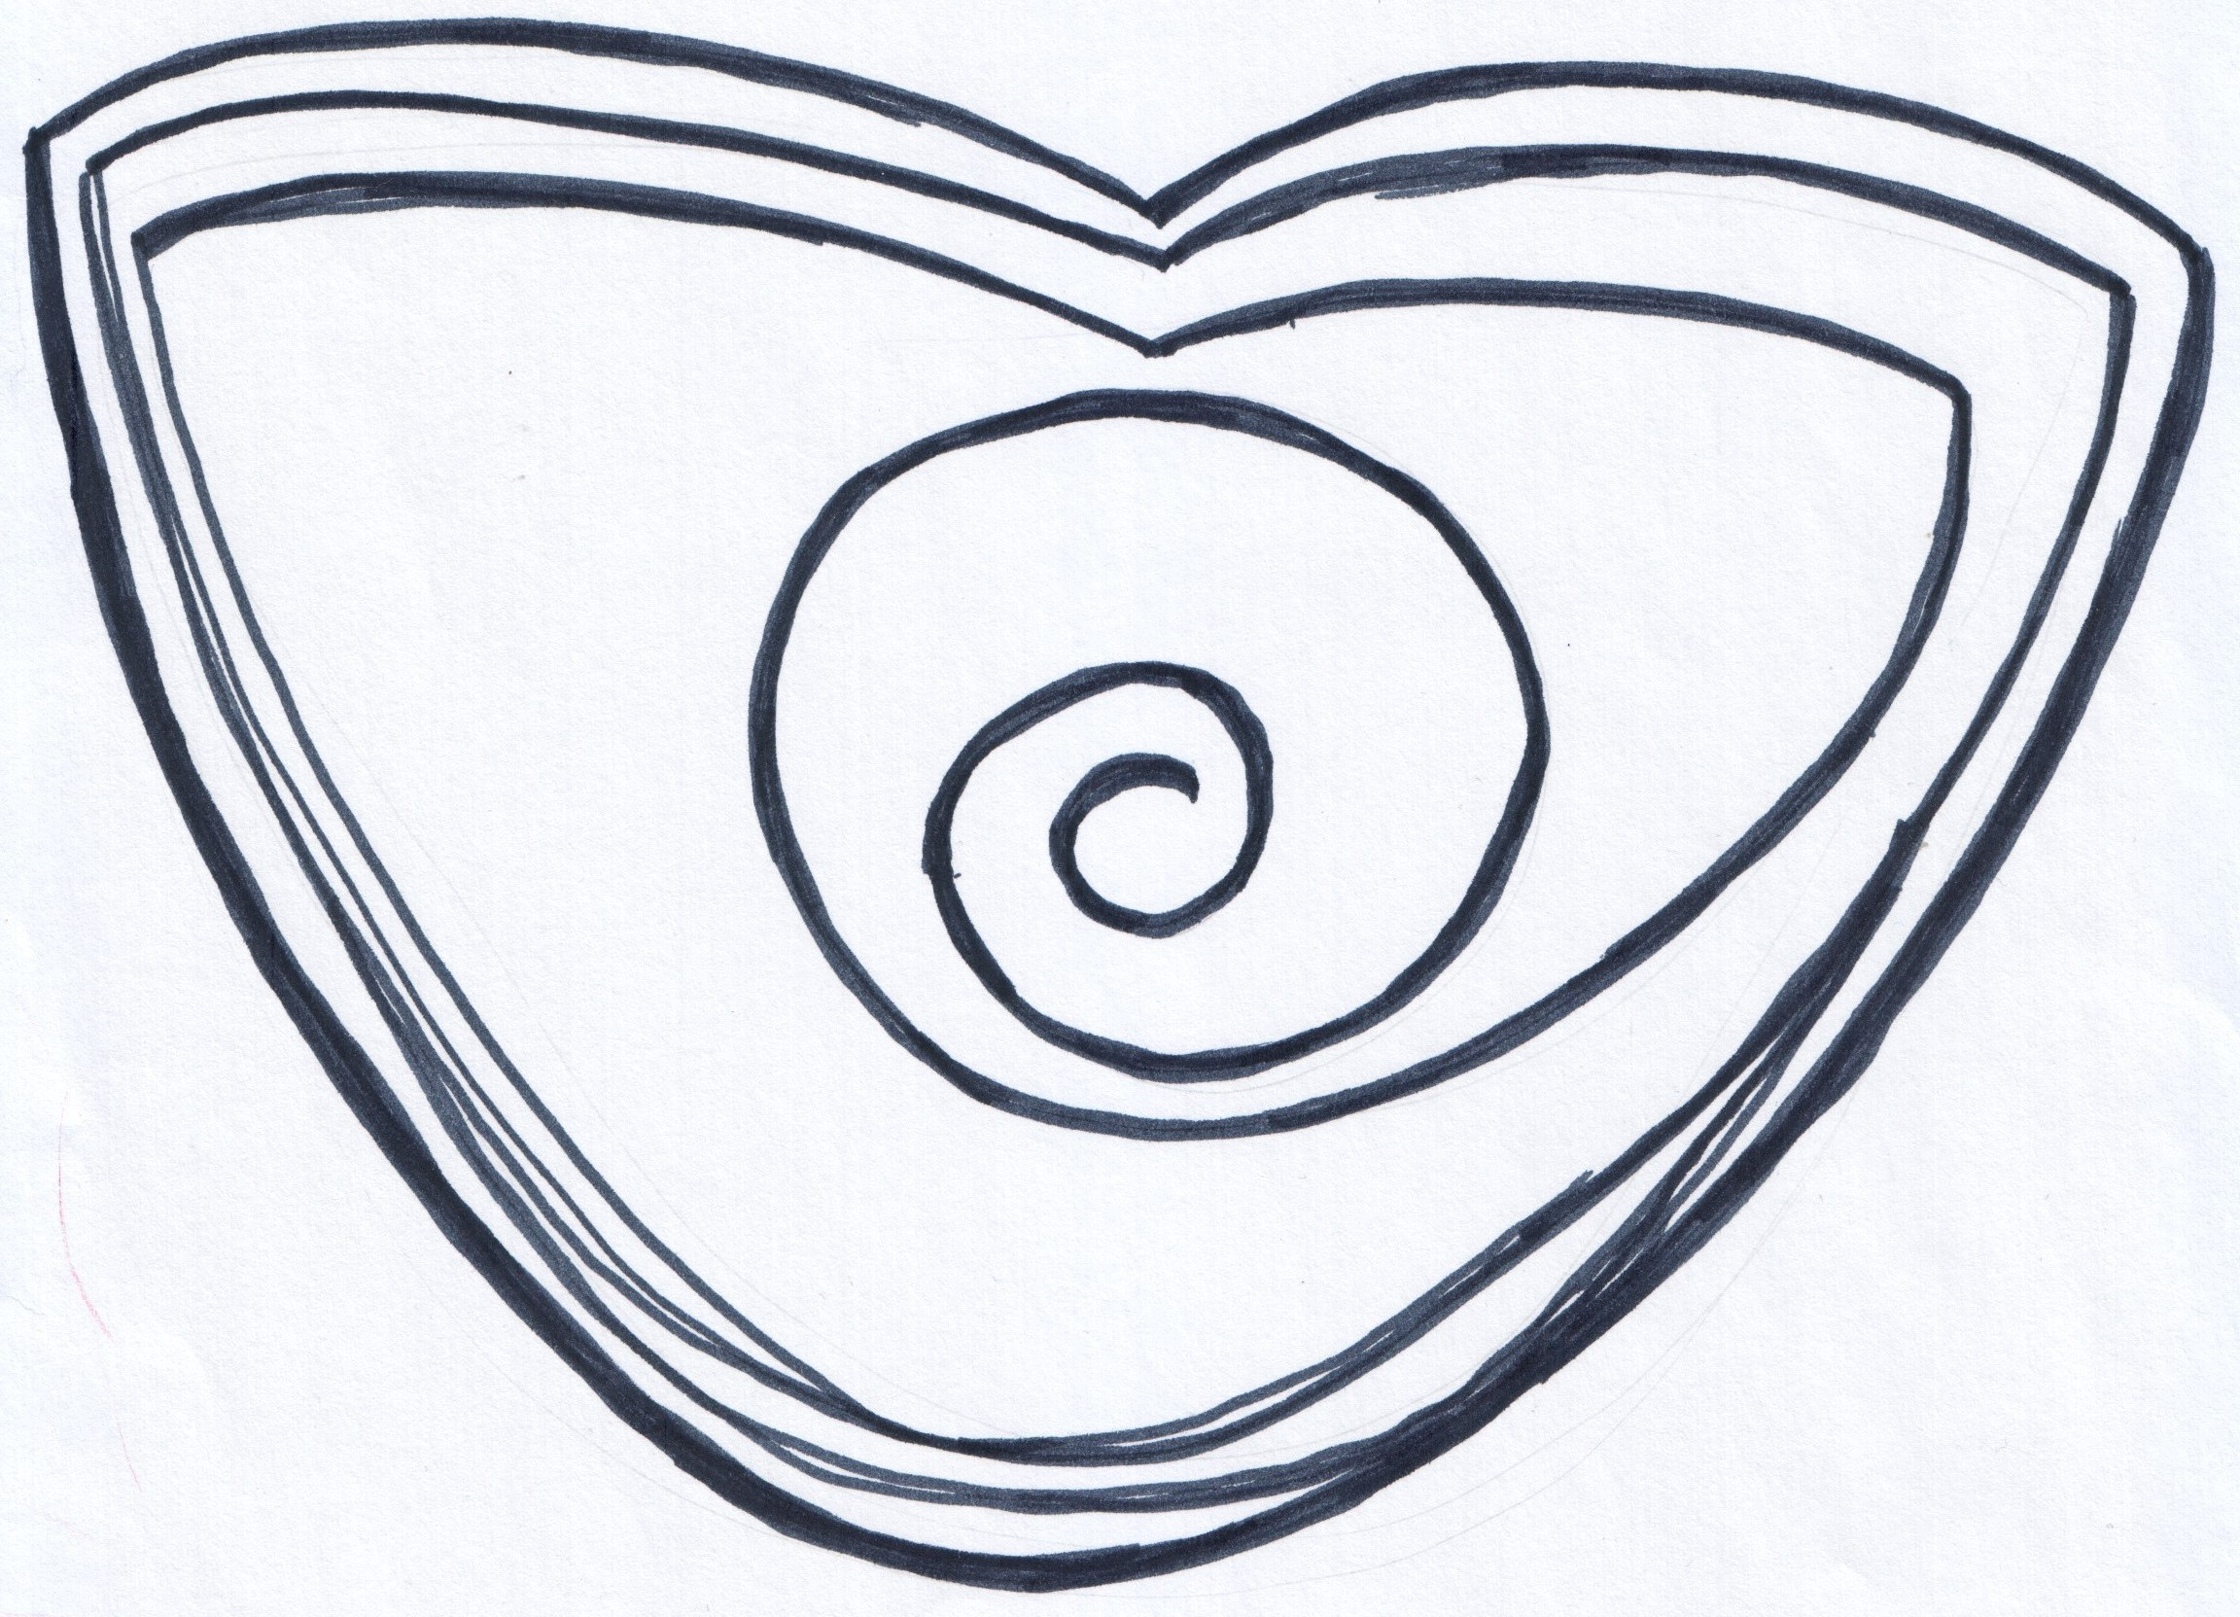
- Для стебля согните полоску зелёного цвета пополам, склейте, оставляя не заклеенным приблизительно 1 см. Концы отогните, смажьте внутри клеем и соедините с цветком.
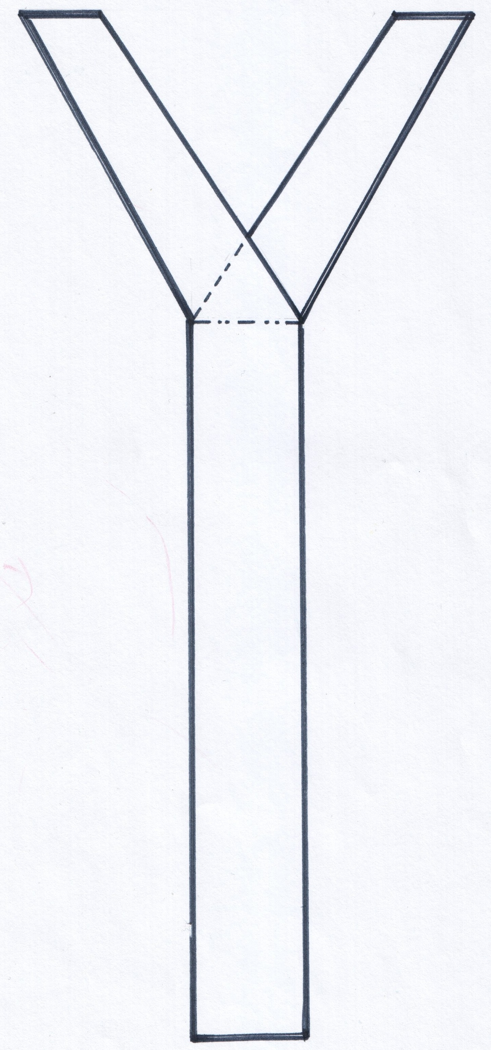
- Для листьев согните пополам зелёные полоски разного размера и склей те их концы.
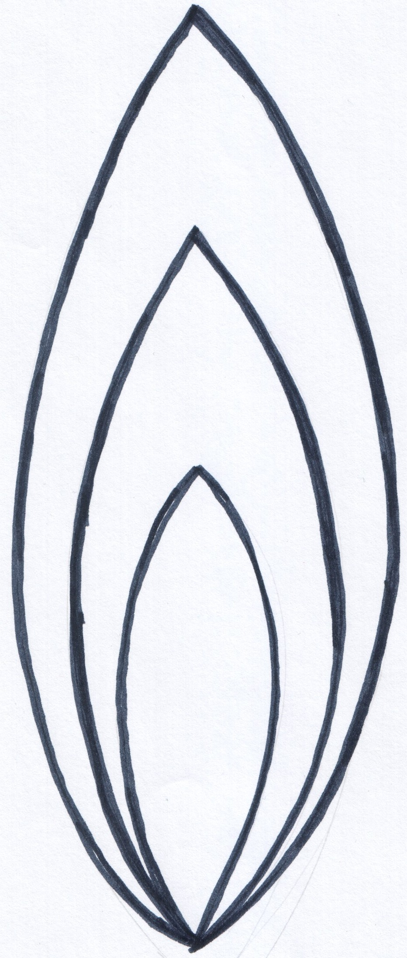
- Нанесите клей на стебель с цветком и на листья, поместите всё на композицию под разными углами к поверхности.
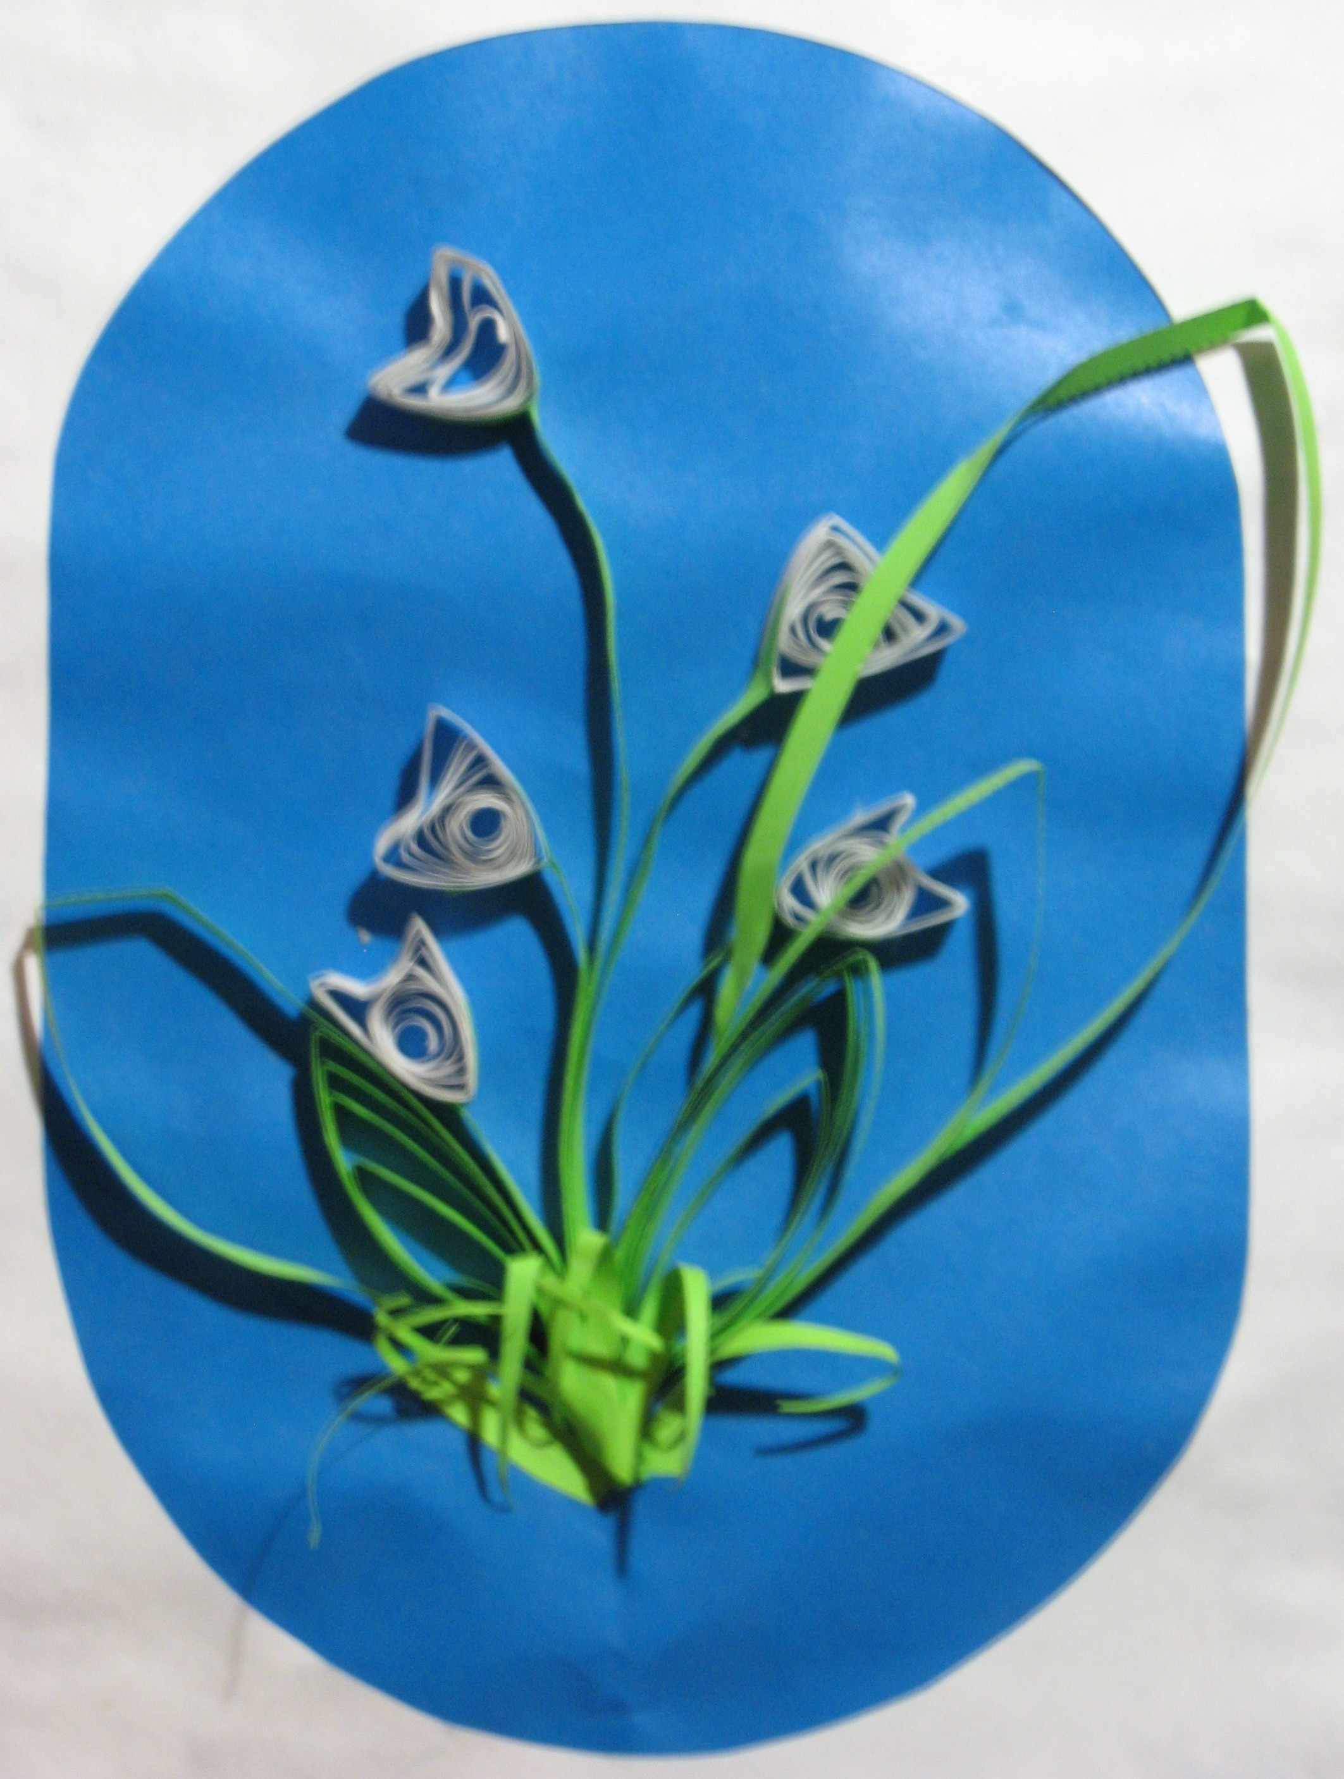
- Пальчиковая гимнастика (автор неизвестен)
(поочерёдно загибаем пальчики)
Этот пальчик — в лес пошёл,
Этот пальчик — гриб нашёл,
Этот пальчик — занял место,
Этот пальчик — ляжет тесно,
Этот пальчик — много ел,
Оттого и растолстел.
- Организация рабочего места, практическая работа.
- Правила по технике безопасности при работе с клеем, с острыми предметами.
- Проверка наличия материала.
- План выполнения изделия.
- Практическая работа.
-Уборка рабочего места.
IX. Итог урока:
-Чему вы научились на уроке?
- На каком этапе урока вам было интересно работать и почему?
- Какой техникой работы с бумагой пользовались?
- Назовите особенности этого растения.
- Как оцениваете свою работу?
- Пригодятся ли вам в жизни знания, полученные сегодня на уроке?.
X. Домашнее задание.
- Попробуйте сделать такой цветок дома самостоятельно.

Список использованной литературы

1.Быстрицкая А.И. Бумажная филигрань. – М.: «АЙРИС-спресс», 2007.

2. Технология: 2 класс: поурочные планы по учебнику Н.А.Цирулик, Т.Н.Просняковой «Уроки творчества»/авт.-сост. М.В.Гурко. – 2-е изд., стереотип. – Волгоград: Учитель, 2008.
Использованные материалы и Интернет-ресурсы.
http://nsportal.ru/nachalnaya-shkola/tekhnologiya/konspekt-uroka-po-tekhnologii

